Popis Projektu, Díla a Souborů staveb

obr. Popis struktury Projektu
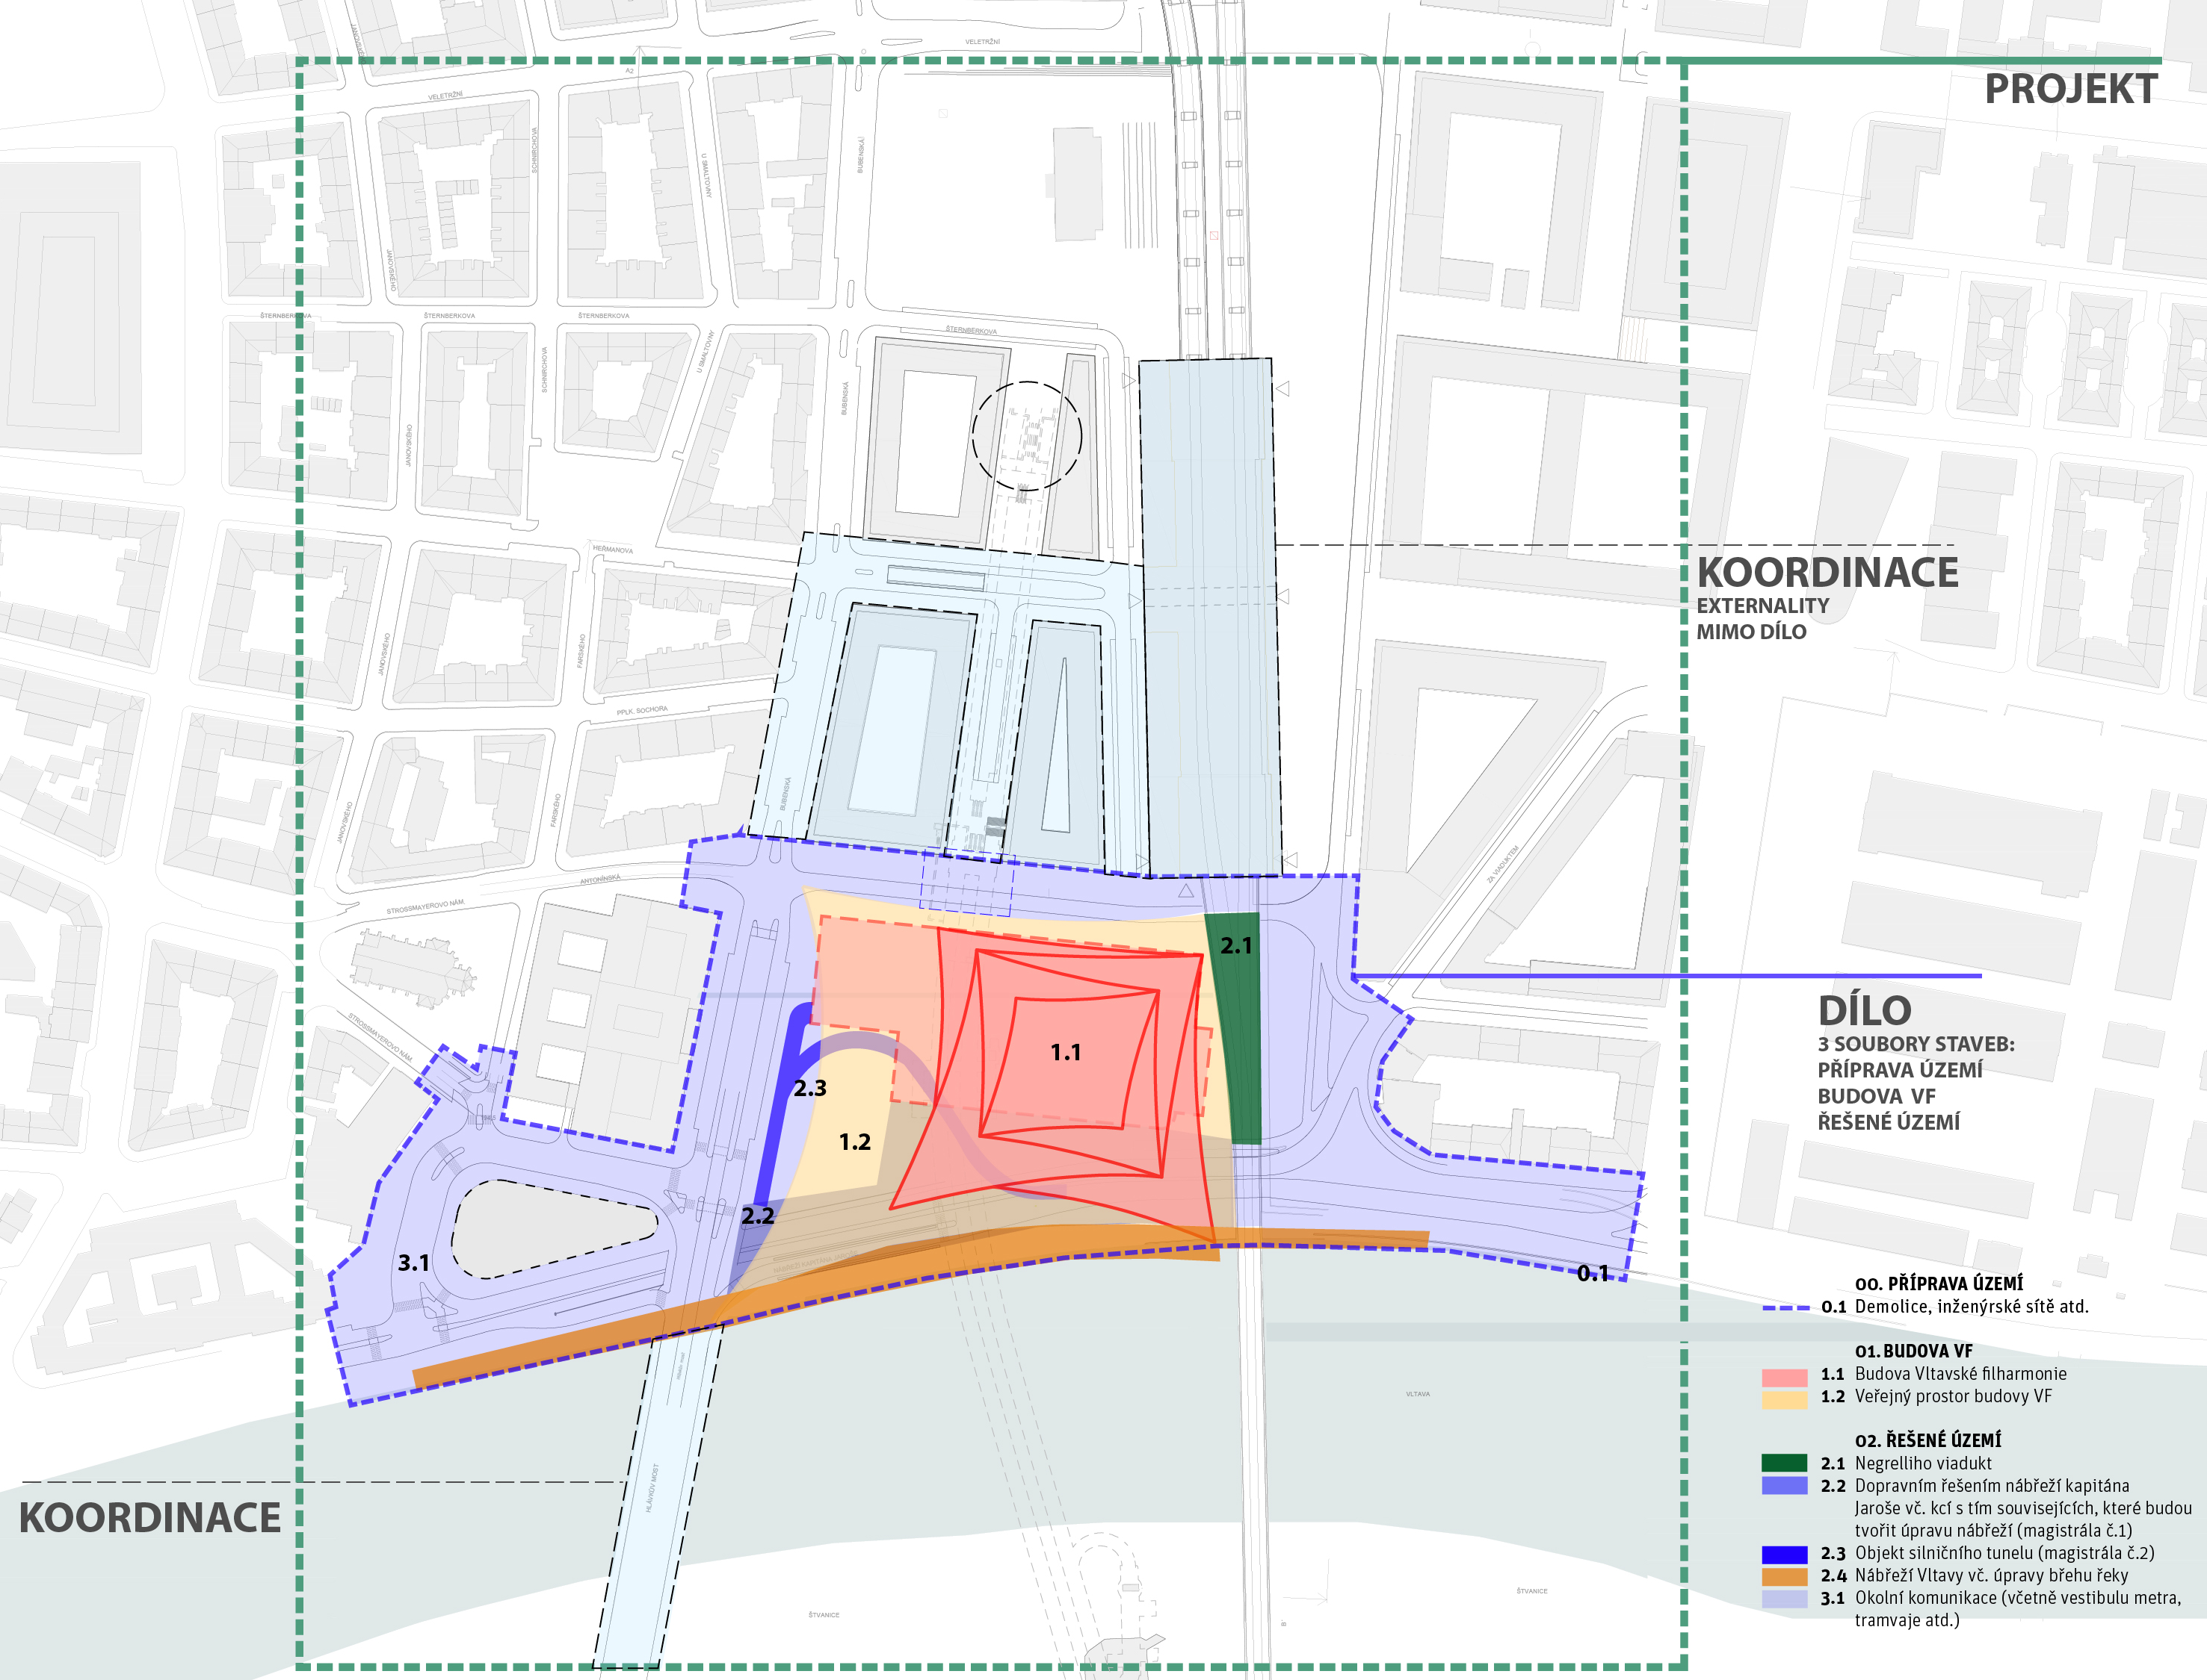

Na základě vítězného soutěžního návrhu byla definována struktura Projektu. Projekt se skládá z Díla a Externalit. Dílo se skládá ze třech souborů staveb: přípravy území, budovy Vltavské filharmonie a řešeného území. Tyto soubory staveb se dále dělí na stavby, které se budou dále dělit na stavební objekty. Externalitou se rozumí všechny stavby a stavební objekty, mimo Dílo, se kterými je třeba se koordinovat.

Veškeré stavby a stavební objekty v rámci Díla jsou přímo řízené projektovým manažerem stavby. Jednotlivé stavby se dělí na několik stavebních objektů, z nichž některé bezprostředně souvisí s budovou Vltavské filharmonie, v aktuálním okamžiku je předpokládáno dělení na SO 1.2, 2.1, 2.2, 2.3 a 2.4 (viz obr. Popis struktury Projektu) a další, které jsou podmiňující pro realizaci budovy Vltavské filharmonie, konkrétně SO 3.1. V rámci Projektu je rovněž třeba zajistit koordinaci s Externalitami mimo Dílo (např. rekonstrukce Hlávkova mostu, výstavba stavebních bloků, realizace severního vestibulu, realizace nového nasávacího zařízení metra atd.). Hranice Díla a struktura členění staveb a stavebních objektů bude upřesňována v dalších fázích projektu.

V této fázi považujeme za účelné, aby Zhotovitel projektové dokumentace zpracoval projektovou dokumentaci pro celé Dílo. Specifickým objektem je Negrelliho viadukt, který nemá Investor v majetku a z tohoto důvodu je veden jako zvláštní položka.

Projektový manažer zajistí veškeré činnosti dle smlouvy pro celý Projekt a tyto veškeré činnosti mají být naceněny. Předpokládá se, není to však rozhodnuto, že činnosti týkající se vedení realizace stavby u SO 2.1 Negrelliho viadukt budou realizovány jinými dodavateli. Projektový manažer bude při jejich realizaci vždy součinný s architektem (Zhotovitel projektové dokumentace) a poskytovat konzultace Klientovi a účastnit se jednání týkajících se těchto stavebních objektů.

Projektová dokumentace Vltavská filharmonie realizovaná Zhotovitelem projektové dokumentace se skládá z:

- Zpracování kompletní projektové dokumentace (vč. inženýrské činnosti, měření a průzkumů, autorského dozoru a dohledu atd.) zahrnující všechny objekty v rámci Díla, tedy SO 1.1, 1.2, 2.1, 2.2, 2.3, 2.4 a 3.1.
- Zpracování architektonické studie v podrobnosti dokumentace pro územní řízení a zajištění autorského dozoru a autorského dohledu se předpokládá u objektu SO 2.1 Negrelliho viadukt, který není ve vlastnictví Investora.

Předpokládané členění stavebních objektů v řešeném území*
(viz obr. Stavební objekty):
1.1 | Budova Vltavské filharmonie | Projektovou dokumentaci zpracuje Zhotovitel projektové dokumentace;  hlavní SO
1.2 | Prostor přímo související s Budovou Vltavské filharmonie | Projektovou dokumentaci zpracuje Zhotovitel projektové dokumentace;  bezprostředně související SO
2.1 | Negrelliho viadukt (není ve vlastnictví Investora) | Projektovou dokumentaci zpracuje Zhotovitel projektové dokumentace  nebo jiný dodavatel;  Zde je uvažováno využít v případě potřeby opce;  bezprostředně související SO
2.2 | Dopravní řešení nábřeží kapitána Jaroše vč. akcí s tím souvisejících, které budou tvořit úpravu nábřeží (magistrála č.1) | Projektovou dokumentaci zpracuje Zhotovitel projektové dokumentace;  bezprostředně související SO
2.3 | Objekt silničního tunelu (magistrála č.2) | Projektovou dokumentaci zpracuje Zhotovitel projektové dokumentace;  bezprostředně související SO
2.4 | Nábřeží Vltavy vč. úpravy břehu řeky | Projektovou dokumentaci zpracuje Zhotovitel projektové dokumentace;  bezprostředně související SO
3.1 | Okolní komunikace (včetně vestibulu metra, tramvají atd.) | Projektovou dokumentaci zpracuje Zhotovitel projektové dokumentace;  Podmiňující projekt - související SO
 | *rozdělení a hranice SO budou dále zpřesňovány v průběhu Projektu

* členění stavebních objektů může být modifikováno a upřesňováno v rámci postupu projektové přípravy, tzn. uvedené stavební objekty mohou být případně slučovány nebo případně dále děleny na vícero SO podle optimálního postupu přípravy projektové dokumentace a v zájmu optimálního nastavení povolovacích procesů

